2018年教师资格证笔试
考前30分(初中数学)

考点一：函数的性质
这一知识点考察的难度不大，但是函数是数学学科的基础知识，建议考生打好基础。比如2013年下半年考了1道选择题，考察函数的奇偶性。也会出现在论述题目中请描述函数单调性的定义及说明判断方法。
1.函数的单调性
对于复合函数，令，与同增函数或减函数时，复合函数为增函数，若一个为增函数，一个为减函数时，复合函数为减函数，即“同增异减”。
- 函数奇偶性
若函数为奇函数，且在处有定义，则。
3.周期性
周期性：设在上有定义，如果存在常数，使得任意，，都有，则称是周期函数，称为的周期。
由此可见，周期函数有无穷多个周期，如果在所有正周期中有一个最小的，则称它是函的最小正周期。
- 有界性
有界性：设函数在内有定义，若存在正数，使都有，则称在上是有界的。
- 特殊函数
分数指数幂的概念
（1）正数的正分数指数幂的意义是：且．0的正分数指数幂等于0。
（2）正数的负分数指数幂的意义是：且。0的负分数指数幂没有意义。
注意口诀：底数取倒数，指数取相反数。
分数指数幂的运算性质：
（1）
（2）
（3）
对数的定义：
（1）若，则叫做以为底的对数，记作，其中叫做底数，叫做真数。
（2）负数和零没有对数。
（3）对数式与指数式的互化：。
几个重要的对数恒等式
对数的运算性质：
如果，那么
①加法：
②减法：
③数乘：
④
⑤
⑥换底公式：
负数和零没有对数。
对数式与指数式的互化：。
例题1.若函数，则下列结论正确的是（ ）
A．，在上是增函数
B．，在上是减函数
C．，是偶函数
D．，是奇函数
参考答案：C
考点二：导数及微分中值定理
对于这一知识点，一般考导数的应用，要求求出导函数，并根据导函数的符号判断函数在某个区间上的单调性，进而求极值和最值。比如2013年下半年考了1道选择题，根据导函数的图像，来判断某点是不是极值点;2014年下半年的第1道选择题考察的内容是根据导函数的符号判断单调性。
如果函数在点处导数存在，则在几何上表示曲线在点处的切线的斜率。
切线方程：
单调性：设函数在内可导，如果恒有，则在内单调增加（单调减少）；如果恒有，则在内单调不减（单调不增）
极值点：设函数在内有定义，是内的某一点，则如果点存在一个邻域，使得对此邻域内的任一点，总有，则称为函数的一个极大值，称为函数的一个极大值点；
如果点存在一个邻域，使得对此邻域内的任一点，总有，则称为函数的一个极小值，称为函数的一个极小值点。
高次函数的零点个数综合应用了函数的单调性和极值。

罗尔中值定理：

设函数满足（1）在闭区间上连续；（2）在开区间内可导；.则存在，使得
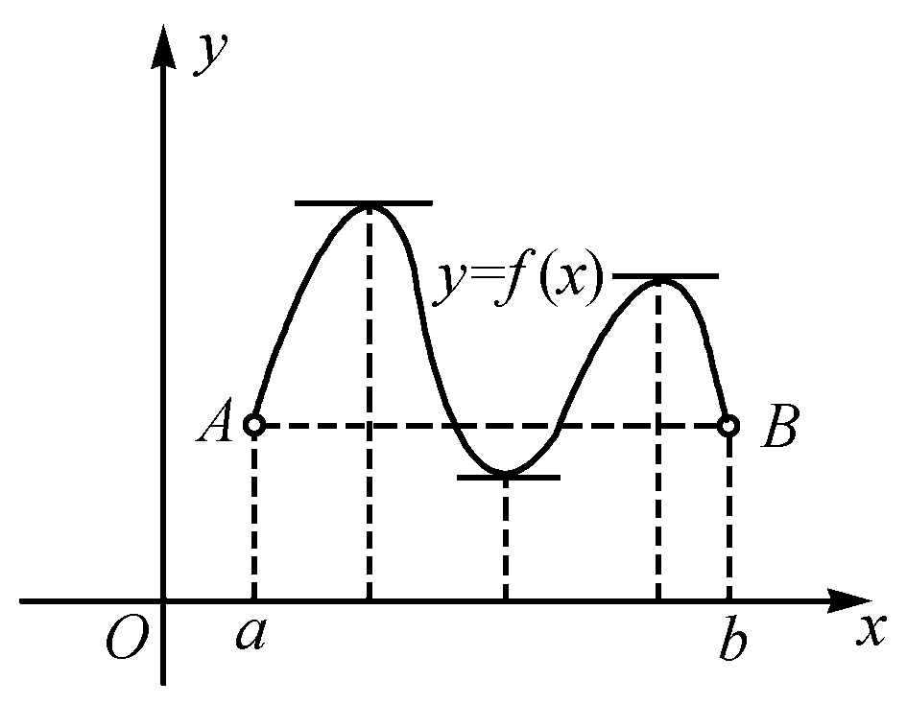
拉格朗日中值定理：
设函数满足（1）在闭区间上连续；（2）在开区间内可导。则存在，使得
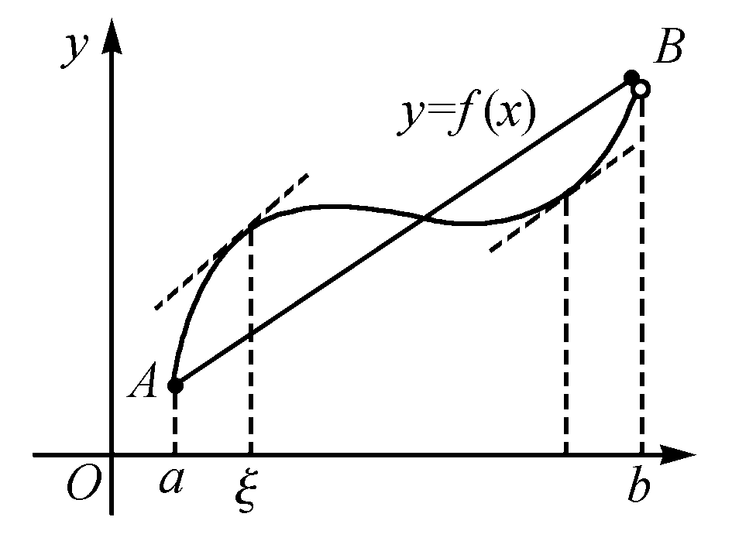

例题1：与直线x＋3y＋1＝0垂直且与曲线y＝x⁴－x相切的直线的方程为( )
A．x－3y－3＝0 B．3x－y－3＝0
C．3x－y－1＝0 D．x－3y－1＝0
答案：C
考点三：概率与统计
考察的是高中的知识，题目难度较小，但是考察的频率非常高。比如2013年下半年考察了1道解答题，考察在区间上均匀分布的两个独立事件的概率;2014年下半年考察了1道解答题，在放回的条件下，分别求两次摸出的球颜色相同和颜色不同的概率;2015年下半年考察了1道选择题和1道解答题，分别考察的是样本容量对平均数的影响以及求简单随机事件的概率。

古典概型及随机数的产生
古典概型的使用条件：试验结果的有限性和所有结果的等可能性。
包含的基本事件数/总的基本事件个数

几何概型
构成事件A的区域长度（面积或体积）/试验的全部结果所构成的区域长度（面积或体积）

条件概率
对任意事件和事件，在已知事件发生的条件下事件发生的概率，叫做条件概率。记作，读作发生的条件下的概率。

独立事件
事件(或)是否发生对事件(或)发生的概率没有影响，这样的两个事件叫做相互独立事件。
正态分布：
若概率密度曲线就是或近似地是函数
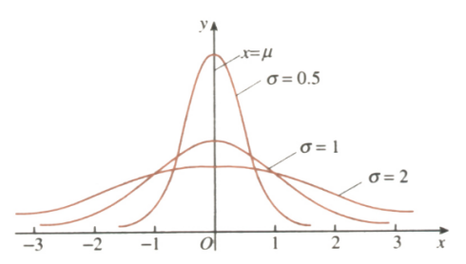的图象，其中解析式中的实数、是参数，分别表示总体的平均数与标准差．则其分布叫正态分布。记作：，的图象称为正态曲线。
基本性质：
①曲线在轴的上方，与轴不相交。②曲线关于直线对称，且在时位于最高点。③当时，曲线上升；当时，曲线下降．并且当曲线向左、右两边无限延伸时，以轴为渐近线，向它无限靠近。④当相同时,正态分布曲线的位置由期望值来决定。⑤正态曲线下的总面积等于1。
例题1：考察正方体6个面的中心，从中任意选3个点连成三角形，再把剩下的3个点也连成三角形，则所得的两个三角形全等的概率等于（ ）。
A．1 B． C． D．0
参考答案：A
考点四：数列
特殊数列考的比较多，比如求满足一定条件的数列的通项公式以及前n项和。要掌握恰当的方法，如错位相减、裂项相消等。
（一）求数列$\left\{a_{n}\right\}$的通项
1.公式法：当已知时，直接运用公式求解。
2.累加法：当已知时，运用累加法。
3.累乘法：当已知时，运用累乘法。
4.待定系数构造法：当已知（$p$为常数）时，运用构造法。构造成等差数列或者等比数列来求解。
5.倒数法：当已知时运用倒数法。
（二）求数列前n项的和
1.公式法：主要用于等差或者等比数列，直接套用公式。
2.错位相消法：用于求型的数列，其中为等差数列，是公比为q的等比数列，只需用便可转化为等比数列的求和，但要注意讨论两种情况。
3.分组化归法：主要用于无法整体求和的数列，可将其通项写成等比、等差等我们熟悉的数列分别进行求和，再综合求出所有项的和。
4.裂相消项法：此方法主要针对这样的求和，其中是等差数列。
例题1.等比数列的前n项和为，且4，2，成等差数列。若=1，则=（ ）
A．7 B．8
C．15 C．16
【参考答案】C

考点五：圆锥曲线及曲面方程
圆锥曲线包括椭圆、双曲线以及抛物线，希望广大考试要学会类比，掌握其标准方程，离心率以及准线等概念。这一块考解答题的时候，计算量往往会比较大，需要联立方程，并结合韦达定理去计算。曲面方程是将二维平面拓展到三维的空间，在空间中求曲面的方程。如2014年和2015年下半年都考了1道解答题，考察的是在一定条件下，求曲面方程。广大考生要掌握求曲面方程的基本方法，如代入法和参数法。
椭圆：平面内与两个定点，的距离之和等于常数（）的点的轨迹称为椭圆。
标准方程：焦点在轴上，，参数方程：（为参数）
双曲线:平面内与两个定点，的距离之差的绝对值等于常数（）的点的轨迹称为双曲线。
标准方程：焦点在轴上，
抛物线：平面内与一个定点和一条定直线的距离相等的点的轨迹称为抛物线。
标准方程：焦点在轴正半轴，
二次曲面类型：
- 椭圆锥面
（2）椭球面
（3）旋转单叶双曲面
（4）旋转双叶双曲面
（5）椭圆抛物面
（6）双面抛物面 又称马鞍面
（7）依次称为椭圆柱面、双曲柱面、抛物柱面.
旋转曲面：
设母线在平面上，它的平面直角坐标方程为
绕$z$轴旋转所成的旋转曲面的方程为
如在平面内的椭圆绕轴旋转所得到的旋转曲面的方程为。该曲面称为旋转椭球面。
例题1：方程表示的二次曲面是（ ）
- 椭球面 B.旋转双曲面 C.旋转抛物面 D.圆柱面
答案：B
例题2：将椭圆绕轴旋转一周，所得旋转曲面的方程为（ ）
A． B.
C． D.
答案：A

考点六：函数极限与函数连续(一致连续)
常考的知识点有级数的收敛性和函数列的一致收敛性。2014年下半年考了1道选择题，考察的是函数列收敛于函数的充要条件;2015年下半年考了一道选择题，考察的是幂级数的收敛区间。对于正项级数的收敛性，要掌握的方法有比式判别法、根式判别法、积分判别法和拉贝判别法。
1、常用求极限的方法
1）两个重要极限公式
；或
方法：遇到形式的极限，通常都需要将其化为的形式；或者利用对数恒等式，再利用洛必达法则；也可以先取对数，再利用洛必达法则〔真数部分大于0〕。
2）代入法
3）约公因式法
4）最高次幂法
当函数是分式形式，且分子、分母都是多项式时，可以通过这种方法。主要是比较分子与分母次数的高低：
例题1：极限$\underset{x→∞}{\text{lim}}(\frac{x−1}{x+1})^{x}=(\begin{matrix} & \end{matrix})$
$$A\text{.}1\begin{matrix} & \end{matrix}B\text{.}∞\begin{matrix} & \end{matrix}C\text{.}e^{−2}\begin{matrix} & \end{matrix}D\text{.}e^{2}$$
【参考答案】$C$

考点七：积分(求积分，积分的应用)
包括积分的计算和积分的相关应用两个方面。首先，广大考生要掌握积分计算的两种方法，换元积分法和分部积分法，然后再多做练习。2013年下半年考察了1道选择题，让我们求定积分的值。其次，在应用方面，要掌握定积分的几何意义，能根据定积分来求面积、用二重积分求体积。
积分部分的考查主要以定积分为主。定积分常与函数综合在一起考察，具体考的是定积分函数的导函数，以及定积分的几何意义。如13年上半年1道选择题是求定积分函数导函数零点的个数；又如13年上半年解答题考的是利用定积分求椭圆所围成图形的面积。17下半年简答题考查定积分的意义
定积分的几何意义：
1.设函数在上连续，定积分在几何上表示曲线和直线以及轴围成各部分面积的代数和，在轴上方取正号，在轴下方取负号
2. 设函数在上连续，两直线以及轴围成曲边梯形绕x轴旋转一周所成的旋转体的体积为
3. 设函数在上连续，两直线以及y轴围成曲边梯形绕y轴旋转一周所成的旋转体的体积为
定积分中值定理：
设在上连续，则存在，使
例题1：已知，则（ ）。
A． B．
C． D．
参考答案：A
考点八：行列式和逆矩阵及特征值特征向量
这一知识点考察的难度不大，要求广大考生会根据行列式的性质求行列式，以及初等变换求逆矩阵即可。
- 矩阵的加法
$$A_{m×n}+B_{m×n}={\left(a_{\text{ij}}+b_{\text{ij}}\right)}_{m×n}=\left[\begin{matrix}a_{\text{11}}+b_{\text{11}} & a_{\text{12}}+b_{\text{12}} & ⋯ & a_{1n}+b_{1n} \\ a_{\text{21}}+b_{\text{21}} & a_{\text{22}}+b_{\text{22}} & ⋯ & a_{2n}+b_{2n} \\ ⋮ & ⋮ & & ⋮ \\ a_{m1}+b_{m1} & a_{m2}+b_{m2} & ⋯ & a_{\text{mn}}+b_{\text{mn}}\end{matrix}\right]$$
（2）矩阵的数乘
$${λA}_{m×n}=A_{m×n}λ={\left({λa}_{\text{ij}}\right)}_{m×n}=\left[\begin{matrix}{λa}_{\text{11}} & {λa}_{\text{12}} & ⋯ & {λa}_{1n} \\ {λa}_{\text{21}} & {λa}_{\text{22}} & ⋯ & {λa}_{2n} \\ ⋮ & ⋮ & & ⋮ \\ {λa}_{m1} & {λa}_{m2} & ⋯ & {λa}_{\text{mn}}\end{matrix}\right]$$
- 矩阵的乘法
其中，
- 矩阵的转置
，
- 矩阵的特征向量特征值
设是阶矩阵，如果和维非零向量使关系式
（1)
成立，那么，这样的数称为矩阵的特征值，非零向量称为的对应于特征值的特征向量。
- 式也可以写成
这是个未知数个方程的齐次线性方程组，它有非零解的充分必要条件是系数行列式
即
上式是以为未知数的一元次方程，称为矩阵的特征方程。其左端是的次多项式，记作，称为矩阵的特征多项式。显然，的特征值就是特征方程的解。特征方程在复数范围内恒有解，其个数为方程的次数（重根按重数计算），因此，阶矩阵在复数范围内有个特征值。
设阶矩阵的特征值为，不难证明
设为矩阵的一个特征值，则由方程
可求得非零解，那么便是的对应于特征值的特征向量。（若为实数，则可取实向量；若为复数，则为复向量。）
例题1：求矩阵的特征值和特征向量。
参考答案：的特征值为
当时，解得基础解系
所以是对应于的全部特征向量。
当时解得基础解系
所以是对应于的全部特征向量。
考点九：整除性理论
教师资格证笔试考察的不再是简单的数的除法，而是考察多项式除法，考生需掌握因式分解这一知识点，建议广大考生掌握方法即可。比如2015年考察了1道选择题，关于两个多项式相除的商和余式。
考点十：数学课程标准
考的比较多的有课程内容、课程目标、课程基本理念。
课程内容包括数与代数、图形与几何、概率与统计、综合与实践四个方面，这是需要大家去识记的，这一知识点基本上每年都以解答题的形式出现，所以是非常重要的。2013年下半年考察了1道解答题，让我们简述“综合与实践”的教学特点。2014年下半年考察了1道选择题，2015年下半年也出了1道解答题，考察的是确定数学课程内容的依据。
关于课程目标，2013年下半年考察了1道解答题，关于数学中“四基”的含义。课程基本理念，着重掌握其中的教学活动和学习评价。2013年下半年考察了1道解答题，让我们解释教学活动中，教师的引导作用体现在哪些方面。
考点十一：数学史
在数学史方面，数学家是常考的内容。需要考生去识记，在平常看书的过程中，留意有哪些数学家，都做了哪些贡献。如2013年下半年考察了1道选择题，考察祖冲之、秦九韶、孙思邈、杨辉中哪个是数学家;2014年下半年也考察了1道选择题，让我们选创始解析几何的数学家。
1.在现存的中国古代数学著作中，《周髀算经》是最早的一部。
2.创造并首先使用“阿拉伯数码”的国家或民族是印度，而首先使用十进位值制记数的国家或民族则是中国。
3.微积分的创建人有牛顿、莱布尼兹、费尔马。
4.最早使用“函数”(function)这一术语的数学家是莱布尼茨。
5.被称为“现代分析之父”的数学家是魏斯特拉斯，被称为“数学之王”的数学家是高斯。
6.提出“集合论悖论”的数学家是罗素。
7.《几何基础》的作者是希尔伯特，该书所提出的公理系统包括五组公理。
8.古希腊的三大著名几何问题是化圆为方、倍立方、三等分角。
9.20世纪初对国际数学教育产生重要影响的是贝利克莱因运动。
10.与意大利传教士利玛窦共同翻译了《几何原本》（Ⅰ—Ⅵ卷）我国数学家是徐光启。
考点十二：教学设计
教学设计题真题考查课题涉及到函数，一元二次方程，四边形的性质，勾股定理等相关内容，考查形式上趋向于更细致，分析教材要关注到教学目标，教学重难点，导入部分，新授环节里的例题，探究活动，练习题，教材中的知识推导过程，具体知识点，数学思想等
1．教学目标
①知识与技能目标
了解、理解、掌握、学会、运用
②过程与方法
通过……过程/活动，提高……能力
③情感态度价值观
体会……感情；产生……共鸣；培养……精神；陶冶……情操
注：写三维目标，主体一定是学生，因此避免使用：使学生……；让学生……
2.教学重点：是教材中为了达到教学目的而着重指导学生必须熟练掌握的内容
3.教学难点：是学生对教材中不易理解掌握的地方
4.教学方法：一法为主，多法配合
常见的数学教学方法有：情景教学法，讲练结合法，启发式教学法，讲授法，练习法，多媒体教学法、讨论法等
5.教学过程
①导入：吸引学生注意，激发学生学习兴趣引入新课
常见的导入方式：温故导入、练习导入、图片导入、视频/音频导入、故事导入、情境导入
②新授：注意学生活动，生生互动
③巩固：形式多样
④小结：学生小结，教师归纳
⑤作业 ：开放性的作业，学以致用

温馨提示：华图教师网(http://guangxi.hteacher.net/)，微信公众号：gxhtjs，教师招聘、教师资格证考试公告、备考资讯及时推送，更多精彩，欢迎订阅!

扫码关注微信公众号
教师资格证考试QQ 群 ：610879408
教师招聘考试QQ 群 ：769084434

